СВЕРДЛОВСКАЯ ОБЛАСТЬ
ДУМА ВОЛЧАНСКОГО ГОРОДСКОГО ОКРУГА
СЕДЬМОЙ СОЗЫВ
Одиннадцатое заседание (внеочередное)

РЕШЕНИЕ № 50

г. Волчанск от 17.10.2023 г.

О внесении изменений в Правила землепользования и застройки
Волчанского городского округа

В соответствии со статьями 24, 33 Федерального закона от 29 декабря 2004 года № 190-ФЗ «Градостроительный кодекс Российской Федерации», статьей 28 Федерального закона от 06 октября 2003 года № 131-ФЗ «Об общих принципах организации местного самоуправления в Российской Федерации», постановлением Правительства Свердловской области от 28.04.2022 года № 302-ПП «Об установлении на территории Свердловской области отдельных случаев утверждения органами местного самоуправления муниципальных образований, расположенных на территории Свердловской области, генеральных планов поселений, генеральных планов городских округов, правил землепользования и застройки, документации по планировке территории и внесения в них изменений без проведения в 2022 и 2023 годах общественных обсуждений или публичных слушаний по проектам указанных документов» (с изм. от 12.01.2023 года), Уставом Волчанского городского округа,

ДУМА ВОЛЧАНСКОГО ГОРОДСКОГО ОКРУГА РЕШИЛА:

1. Внести следующие изменения в Правила землепользования и застройки Волчанского городского округа, утвержденные решением Волчанской городской Думы от 23.08.2012 года № 147:
1.1. В Графических материалах «Карта градостроительного зонирования Волчанского городского округа применительно к г. Волчанску, М 1:5000» изменить границы территориальной зоны застройки индивидуальными жилыми домами (индекс Ж1) в границах кадастрового квартала 66:39:0302015 по ул. Талицкая в г. Волчанске согласно прилагаемой схеме (приложение № 1).
1.2. В Графических материалах «Карта градостроительного зонирования Волчанского городского округа применительно к г. Волчанску, М 1:5000» изменить часть границы территориальной зоны застройки малоэтажными жилыми домами (до 4 этажей) (индекс Ж2) на территориальную зону индивидуальными жилыми домами (индекс Ж1) в границах кадастрового квартала 66:39:0303004 по ул. Парковая (между улицами Физкультурная и Восточная) в г. Волчанске согласно прилагаемой схеме (приложение № 2).
1.3. В Графических материалах «Карта градостроительного зонирования Волчанского городского округа применительно к г. Волчанску, М 1:5000» изменить границы территориальной зоны застройки индивидуальными жилыми домами (индекс Ж1) в границах кадастрового квартала 66:39:0303004 в границах квартала, ограниченного улицами Восточная - Октябрьская в г. Волчанске согласно прилагаемой схеме (приложение № 3).
2. Настоящее решение опубликовать в информационном бюллетене «Муниципальный вестник» и разместить на официальных сайтах администрации Волчанского городского округа и Думы Волчанского городского округа в сети Интернет.
3. Контроль за выполнением настоящего решения возложить на комиссию по промышленной политике, вопросам жилищно-коммунального и сельского хозяйства (Мейер А.П.).

И. о. главы Волчанского  городского округа  И.В. Бородулина | Председатель Думы  Волчанского городского округа  А.Ю. Пермяков

Приложение № 1
к решению Думы Волчанского
городского округа
от 17.10.2023 года № 50

СХЕМА № 1

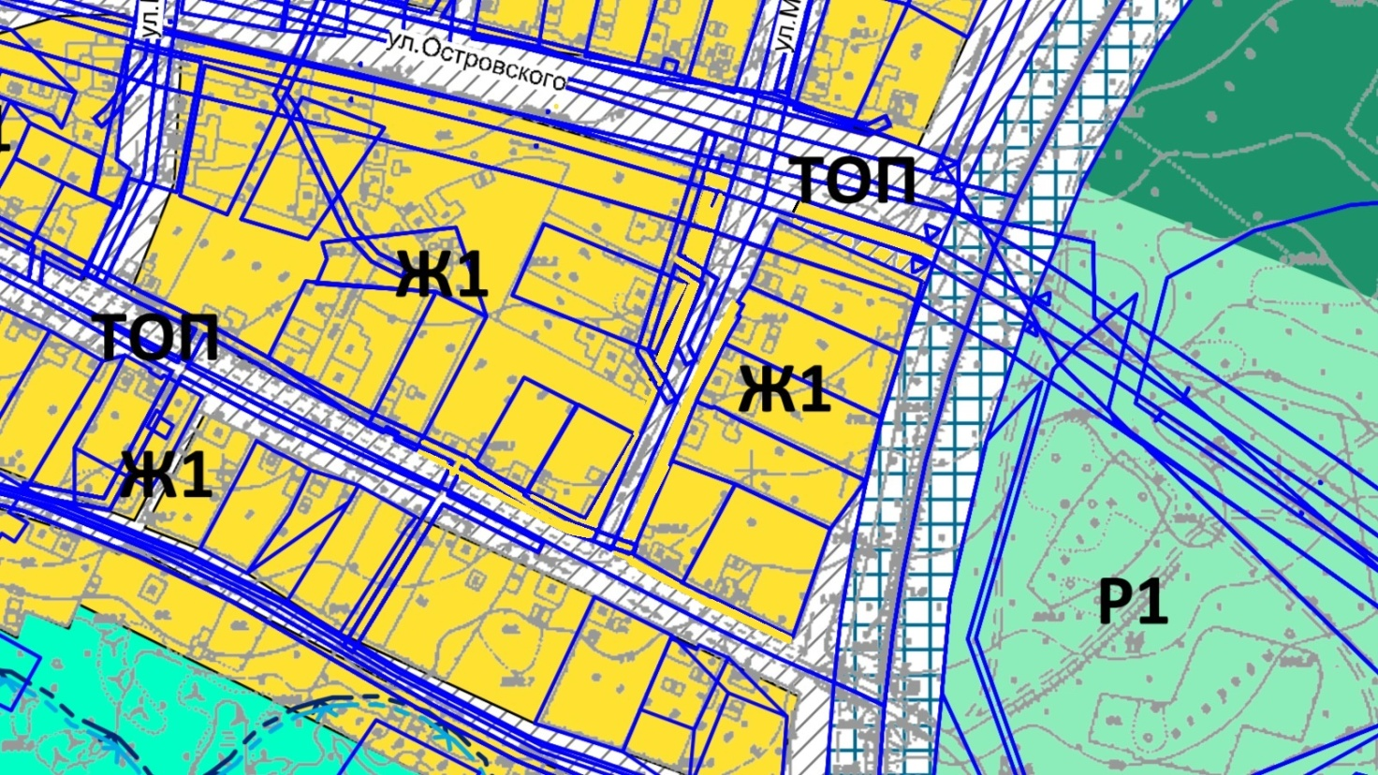

Приложение № 2
к решению Думы Волчанского
городского округа
от 17.10.2023 года № 50

СХЕМА № 2

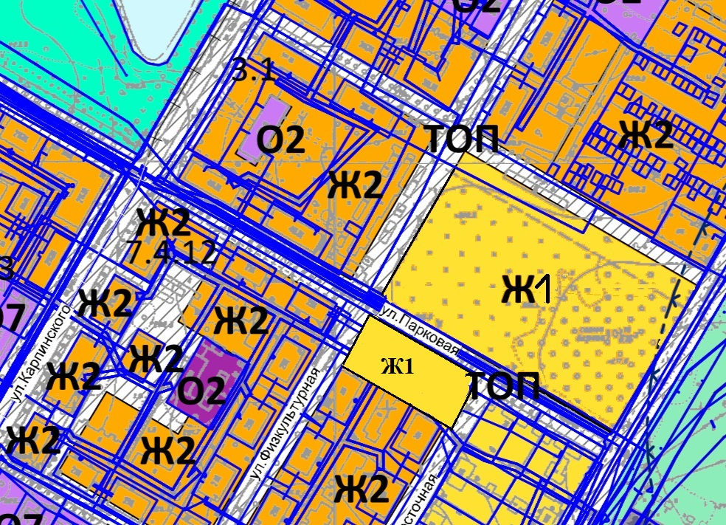

Приложение № 3
к решению Думы Волчанского
городского округа
от 17.10.2023 года № 50

СХЕМА № 3

